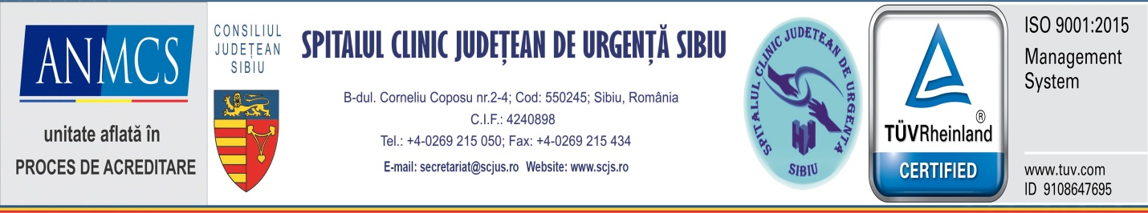

Sibiu
12 octombrie 2021
Informare de presă

SCJU Sibiu a suplimentat numărul de paturi ATI pentru pacienții COVID în stare gravă

În lumina ORDINULUI COMANDANTULUI ACTIUNII NR. 9490/04.10.2021 privind instituirea la nivelul unităților sanitare publice cu paturi a unor măsuri suplimentare pentru combaterea pandemiei cu virusul SARS-CoV-2 precum și în contextul creșterii numărului de cazuri grave și foarte grave de COVD-19, care necesită suport respirator, SCJU Sibiu a făcut demersuri pentru creșterea numărului de paturi ATI din zona roșie a unității sanitare.
Ca urmare a acestora, numărul paturilor ATI Covid a fost suplimentat cu 6, ajungând la 34. Cele 6 noi paturi sunt localizate în structura Modulară I din cadrul spitalului (modularul mic). În acest context, Secția Chirurgie Plastică a fost relocată, cu caracter temporar, la etajul II al Pavilionului Chirurgical.
SCJU Sibiu mai dispune de 76 de paturi pentru pacienții Covid-19 în cadrul secțiilor, în urma unei suplimentări cu 4 paturi Covid pentru specialitățile chirurgicale.
Precizăm că evoluția numărului de cazuri este monitorizată cu atenție pentru a identifica cele mai bune soluții în vederea gestionării situației epidemiologice.

Dr. Daniel Chelcea Decebal Todăriță
Manager Purtător de cuvânt

